9 martie 2020
RAPORT ZILNIC

Date de conectare FTP
HOST: 91.195.151.146
USERNAME: romgaz
PASSWORD: s3cur1zat

În scopul unei mai bune colaborări, vă rugăm să ne semnalaţi eventualele neplăceri şi să ne oferiţi sugestii pe care le consideraţi necesare creşterii calităţii serviciului de monitorizare.

1.Ştiri şi emisiuni din domeniul gazelor

Calificativ:  NEUTRU |  | EuropaFM-13:08  0min 40s
Mihai Minuţ spune că scăderea preţului petrolului este cu 2 tăişuri pentru consumatorii români deoarece România este încă producător de petrol şi gaze, iar cotaţiile Petrom au scăzut la bursă cu 25%, în condiţiile în care Petrom este cel mai mare contributor la bugetul de stat al României.

AUDIO EuropaFM

2.Ştiri şi emisiuni din domeniul energiei

Calificativ:  NEUTRU | Sursa poluării majore, un mister | ProTV-19:34  3min 02s  TVR2-19:23  1min 32s
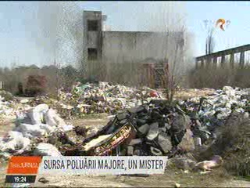 | Concluzile unui grup de experţi au fost că poluarea foarte mare înregistrată în Capitală săptămâna trecută a fost cauzată de trafic, arderi de păcură şi alte incendii, peste care s-a suprapus un fenomen meteorologic de inversiune termică.  Garda de mediu a amendat 2 CET-uri din Bucureşti pentru nereguli: CET Sud a primit 50.000 de lei, iar CET Grozăveşti a primit o amendă de 100.000 de lei deoarece a ars peste 200 de tone de păcură ilegal.  VIDEO ProTV  VIDEO TVR2

